

Эксперимент – наблюдение
за ростом лука

группа «Веселые ребята»

Техника опытнической и исследовательской деятельности

г.Березовский 2020
Актуальность темы:

- Деятельность, связанная с экспериментированием и наблюдением, играет большую роль в развитии психической сферы ребенка – в развитии мышления (операции анализа и синтеза, сравнения, умение обобщать и делать выводы), памяти, воображения, внимания.

- Кроме того, ребенок приучается к аккуратности, обращает внимание на детали, не упускает из виду общую картину.
- Дети испытывают огромный интерес к подобной деятельности, склоняются к самостоятельному наблюдению за объектами живой природы.

- Ценность экспериментирования и наблюдения для развития познавательной сферы ребенка давно доказана!



Этапы

Подготовительный этап
Заключительный этап

Выбор лука и выбор среды обитания
Наблюдение за луком, ведение дневника наблюдений и фотофиксация.
Полезность зеленого лука. Приятного аппетита!

Организация эксперимента –
«наблюдение за ростом лука»

Наблюдение – это целенаправленное восприятие и сложный познавательный процесс. На основе совместной деятельности детей и воспитателя, формируются конкретные знания, которые развивают мышление и речь детей.
- Наше наблюдение совмещается с экспериментом, оно будет длительным. Длительное наблюдение требует обязательной зарисовки (дневник) и фотофиксации каждого этапа наблюдения.
- Выбираем три одинаковые луковицы и помещаем в одинаковые условия (тепло, светло, тепличные условия), но в разную среду обитания (вода, почва, опилки).

Первый день наблюдения

Обратить внимание детей на то, что луковицы гладкие и твердые.
Вопрос: Что нужно растению для роста?
(Вода, тепло и свет)
Для каждого природного явления выбрали свою среду обитания.
Создало одинаковые условия ( тепло, свет, тепличные условия)
Первую луковицу №1 помещаем в банку с водой.
Вторую луковицу № 2 помещаем в банку с почвой.
Третью луковицу № 3 помещаем в банку с опилками.

В первый день эксперимента, делаем зарисовки лука, и фотографии.
23 марта 2020г

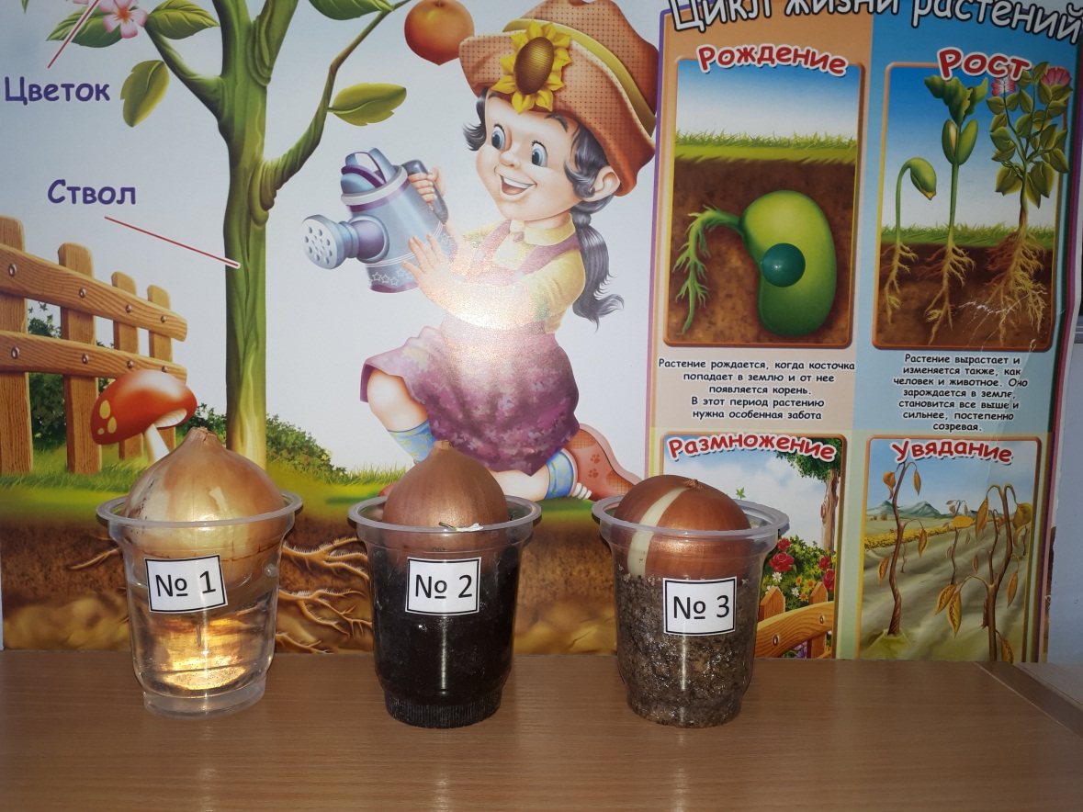

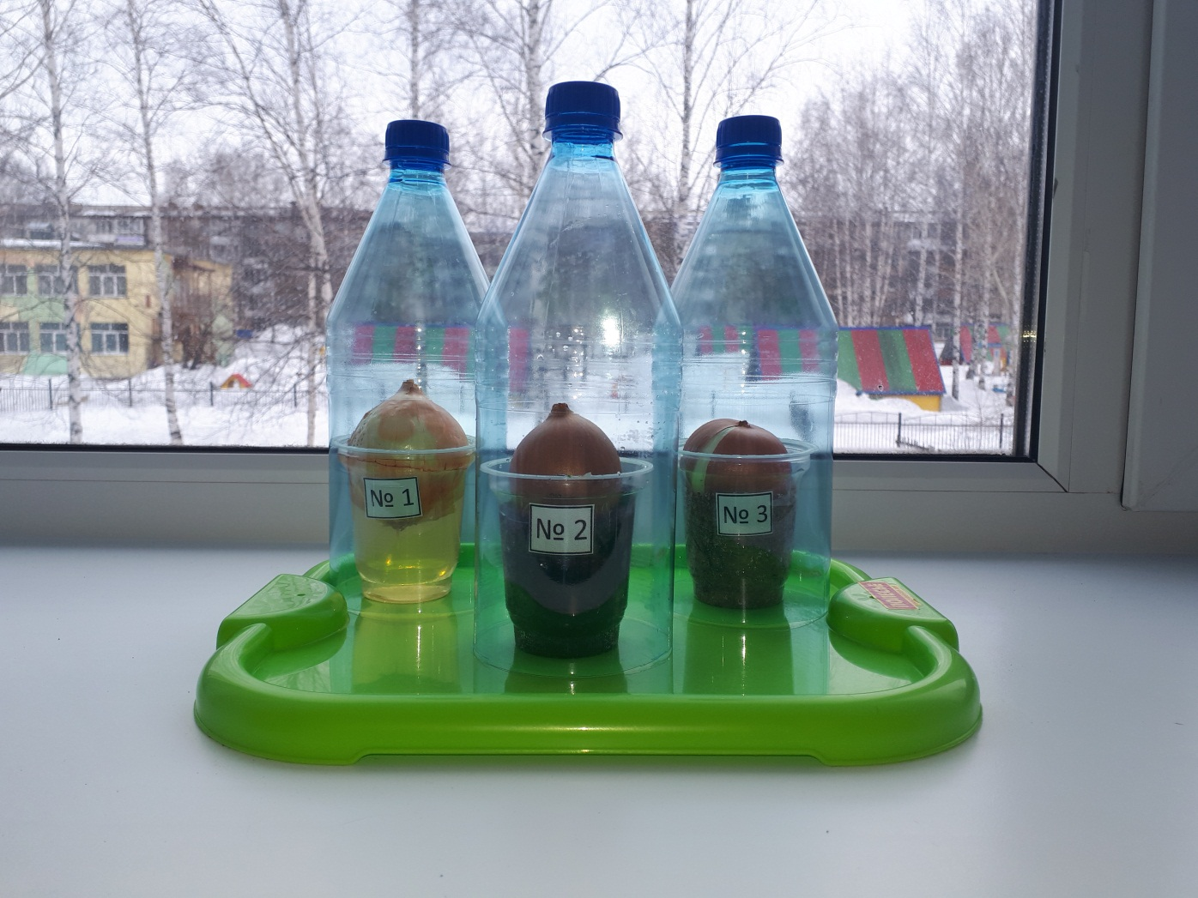
Наблюдение за ростом лука

 | Третий день | Седьмой день | Десятый день | …….. день
№ 1

№ 2
№ 3

Дневник
наблюдения за ростом лука

Цель: Уточнить представления о том, что из луковицы-репки можно вырастить зеленый лук, если ей создать благоприятные условия, т. е. посадить в воду, в почву, в опилки. Создать тепличные условия и поставить в теплое и светлое место. Зеленый лук полезен людям (особенно зимой, и весной), так как в нем много витаминов.

дата | в воде | в почве | в опилках
 | 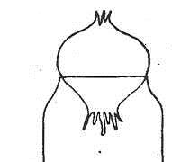 |  | .

Выводы:

- Для роста растений, для того чтобы они правильно развивались и давали плоды, необходимы: свет, тепло и вода.
- Наш опыт показал, что лук быстрее шел в рост в земле, потом в воде и на последнем месте – в опилках.
- Для нас с вами лук - самый обычный овощ, однако его состав не так прост как кажется с виду.
- Зеленый лук защищает от вирусных инфекций. Салат с зеленым луком защитит от простуды и гриппа. Перо лука полезно для кроветворения.
- Свежая зелень лука возбуждает аппетит, делает любое блюдо более привлекательным. Свойства зеленого лука способствуют пищеварению и процессу усвоения пищи.
- Зелёный лук полезен при авитаминозе, упадке сил, сонливости, головокружении, весеннем утомлении.
- Зеленый лук содержит цинк в большем количестве, чем остальная зелень. Недостаток этого элемента может вызвать выпадение волос и ломкость ногтей. К тому же цинк участвует в формировании иммунитета. В зеленом луке содержатся вещества, укрепляющие сердечную мышцу и стенки сосудов, так что сердечникам и просто ослабленным людям необходимо обратить на него внимание.
- Богат лук и кальцием и фосфором, что очень благотворно для состояния зубов.
- Лук, рекомендуется есть как можно больше в свежем виде - добавлять в салаты, заправлять им супы, щи, борщи, окрошку, приправлять тушеные овощи, посыпать картофельное пюре или отварной молодой картофель. Введение лука в блюда витаминизирует их и улучшает вкус. Кроме того, зеленый лук улучшает внешний вид блюд, особенно в сочетании с такими овощами, как свекла, морковь, помидоры, картофель. Он используется для украшения салатов, различных закусок, первых и вторых мясных, рыбных и овощных блюд.
- Зеленый лук необходим человеческому организму круглый год, а особенно зимой и ранней весной.

Загадки про лук.

И зелен, и густ —  На грядке вырос куст.  Начали щипать —  Стали плакать и рыдать.  (Зеленый лук)  Сидит старый дед,  В золотую шубу одет.  Кто его раздевает,  Тот слёзы проливает.  (Лук)  Никого он не огорчает,  Но плакать всех заставляет. (лук)  Пришёл с грядки,  Весь в заплатках,  Взглянешь на него,  Заплачешь все равно. (лук)  Пришла Аня в жёлтом сарафане:  Стали Аню раздевать,  Сразу плакать и рыдать. (луковица)  Не умеет он смеяться,  И не любит раздеваться.  Кто с него кафтан снимает,  Слёзы часто проливает. (лук) | Сидит дед, во сто шуб одет,  Кто его раздевает,  Тот слезы проливает. (лук)  Под землей сидит не велик  В золотой шубке старик (лук)  Заставит плакать всех вокруг,  Хоть он и не драчун, а ... (лук)  Хоть он горький - но полезный!  Защищает от болезней!  Микробам разным он не друг -Потому что это - ... (лук)  На нашей грядке сидит Игнатка,  Кафтан Игнатки весь в заплатках.  Если ты Игнатку тронешь,  То всегда слезу обронишь. (лук)
Пословицы и поговорки о луке.

Пословицы про лук появились в устной народной речи давно. Есть на Руси такой «Луков день». В Луков день на многих площадках начинался торг репчатым луком – некими плетеницами. Красны девицы заплетали из лука косички и привешивали плетеницы к потолку. Так он и хранился.
В старые времена авторами некоторых интересных изречений об этой важной культуре были лукоторговцы. Чтобы выгодно продать свой товар, они придумывали меткие выражения. Со временем, мудрые изречения вошли в обиход как пословицы и поговорки про лук.
«Горе ты моё, луковое» — так говорили на Руси о человеке, совершающем какие-либо несуразные поступки. Нет возможности без слёз смотреть на то или иное неразумное действие, совершаемое человеком.
Сидит Ермолка на грядке – сам весь в заплатках.
Лук во щах – и голод прощай.
Сидит тупка в семи юбках; кто ни глянет, всяк заплачет.
Вырастишь лук от семи недуг.
Лук – добро и в бою и во щах (имеется в виду, что лук – это еще и метательное оружие, стрельба стрелами).
Лук да баня все правят.
Хрен да редька, лук да капуста лихого не допустят.
Лук с чесноком родные братья.
Лук с чесноком родные братья.

Стихи о луке

Е. Жуковская  Ох, уж этот злющий лук!  С ним узнаешь столько мук!  Жжет глаза и жжет язык,  Заставит плакать в один миг.  И. Ефремов  У меня есть друг,  Он – от семи недуг!  Это - вкусный и полезный,  Желто - золотистый лук!  Хе Лена  Лук растёт на огороде,  Он большой хитрец в природе,  В сто одёжек он одет,  Ребятишки на обед  Не хотят его срывать,  Зачем слёзы проливать!?  Е. Попова  Там, на кухне, что за запах,  Что сбежал оттуда папа?  Там на кухне, что за звук?  Это мама режет лук!  Режет лук и плачет.  Что все это значит?  Кто же мамочку обидел?  Но когда я лук увидел, | А. Тесленко  Вот на грядке лук зелёный,  Ярким солнцем освещенный,  Стрелы вытянулись в ряд,  Как солдатиков отряд.  Знают все, что лук полезен,  Витаминами богат,  Но немного горьковат.  В этом лук не виноват.  От природы он такой,  Очень скромный и простой.  Ешьте все зелёный лук,  Он здоровью верный друг!  О. Ефимова  Я ненавижу в супе лук,  Ужасней нет картины.  А бабушка твердит: -мой внук  Есть должен витамины!  Да я не против витамин,  Но в супе их не видно.  Там плавает лишь лук один,  Вот отчего обидно!

